ChatEV: Predicción de la demanda de recarga de vehículos eléctricos mediante el procesamiento del lenguaje natural

  - Trabajo Final – Modelado computacional, Simulación y Optimización. Máster en Ciencia de Datos
Autoras: Jimena Milla Moreno, Itsaso Ariztimuño Cenoz

Este proyecto tiene como investigar la demanda espaciotemporal de recarga de vehículos eléctricos (VE) en zonas urbanas.
Descripción de los datos
ST-EVCDP: Los datos utilizados en este estudio proceden de una aplicación móvil de acceso público que ofrece información en tiempo real sobre la disponibilidad de las estaciones de recarga (es decir, si están libres o no). En Shenzhen (China), se han recopilado datos de un total de 18.061 puntos de recarga públicos durante el periodo estudiado, comprendido entre el 19 de junio y el 18 de julio de 2022 (30 días), con un intervalo mínimo de 5 minutos y 8.640 marcas de tiempo. Como se muestra en la figura 1, la ciudad se ha representado en una estructura de datos en forma de grafo con 247 nodos (zonas de tráfico) y 1.006 aristas (relaciones de adyacencia).
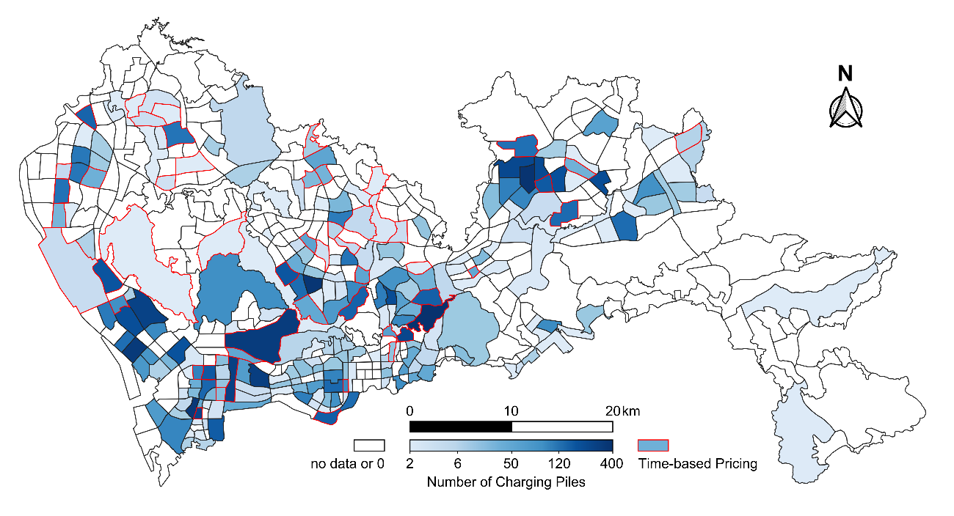
Figura 1. Distribución espacial de las 18 061 estaciones de recarga públicas para vehículos eléctricos en ST-EVCDP.
Además, se han recopilado los modelos de tarificación de las estaciones de recarga analizadas. De las 247 zonas de tráfico, 57 de ellas (delimitadas por líneas rojas) aplican modelos de tarificación por tiempo, mientras que el resto utiliza modelos fijos. En la siguiente tabla se ofrecen más detalles estadísticos.
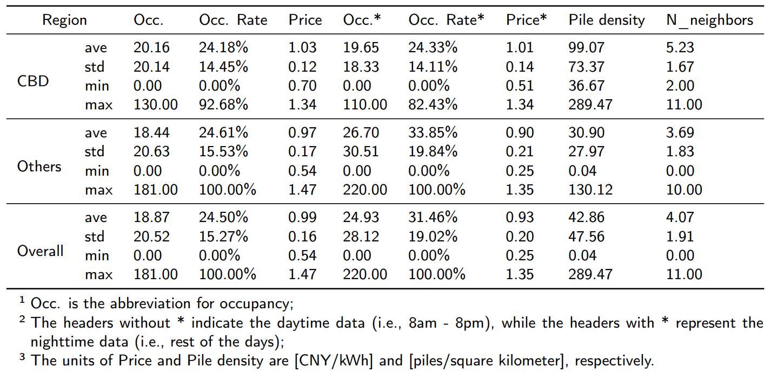
- Occ: abreviatura de Occupancy (ocupación);
- Los encabezados sin * indican los datos diurnos (es decir, de 8:00 a 20:00), mientras que los encabezados con * representan los datos nocturnos (es decir, el resto del día);
- Las unidades de Price (Precio) y Pile density (Densidad de pilas) son [CNY/kWh] y [pilas/kilómetro cuadrado], respectivamente.

Archivos
- adj.csv: La matriz adjunta de las zonas estudiadas, 1 indica que las dos zonas de tráfico son contiguas, y viceversa.
- distance.csv: Distancias entre nodos.
- information.csv: Varios datos básicos sobre los datos, entre ellos la capacidad, la longitud y la latitud de las pilas, si se encuentran o no en el distrito central de negocios (1: sí, 0: no) y si se aplican o no tarifas por tiempo (1: sí, 0: no).
- occupancy.csv: La ocupación de los puntos de recarga de vehículos eléctricos en tiempo real en las zonas estudiadas.
- duration.csv: La duración de la recarga de vehículos eléctricos en tiempo real en las zonas estudiadas, es decir, la suma del tiempo de recarga de todas las estaciones de recarga, en horas.
- volume.csv: El volumen de recarga de vehículos eléctricos en tiempo real en las zonas estudiadas, es decir, el consumo total de energía de todas las estaciones de recarga, expresado en kWh.
- price.csv: Las tarifas de recarga de vehículos eléctricos en tiempo real en las zonas analizadas.
- time.csv: Las marcas de tiempo del periodo estudiado.
- Shenzhen.qgz: El archivo de mapa de QGIS de la ciudad de Shenzhen.
Notas: Nuestros datos de occupancy se recopilan desde el punto de vista de la disponibilidad, mientras que los datos de duration y volume se recopilan desde el punto de vista de la utilización. En concreto, los datos de ocupación registran todos los puntos de recarga que no están disponibles o que están ocupados. Por el contrario, los datos de duration y volume solo tienen en cuenta los puntos de recarga que están suministrando electricidad de forma activa.

